Муниципальное автономное дошкольное образовательное учреждение «Детский сад № 8 «Белоснежка»

Конспект досуга

для детей 3-4 лет

«Водичка - вода…»

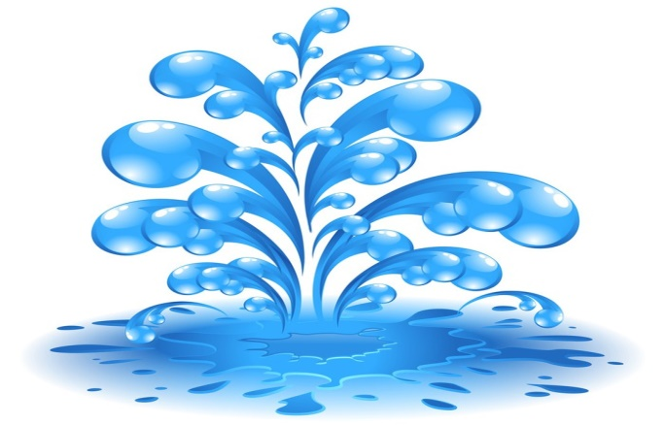

Подготовила: воспитатель
Щербанева В.Б.

Мегион, 2020 год
Задачи:
Образовательные
- закрепить свойства воды;
- учить разгадывать загадки;
Развивающие
- способствовать развитию речи, как средству общения;
- развивать познавательную деятельность;
Воспитательные
- воспитывать бережное отношение к воде.
Оборудование:
- баночки или одноразовые стаканчики, соломинки по количеству детей;
- полотенца;
ХОД ДОСУГА
Воспитатель: Ребята, отгадайте загадку
Все говорят – она течет.
Все говорят – она играет.
Она всегда бежит вперед,
Но никуда не убегает.
(Вода).
Что это?
Ответы детей.
Воспитатель: А где живет вода?
Ответы детей.
Воспитатель: А теперь мы с вами поиграем в игру.
Игра «Из пустого в порожнее»
У меня 2 баночки – одна с водой, а другая пустая. Давайте переливать воду из одной баночки в другую. Стараемся, чтобы не пролить водичку. Как у вас хорошо получается. Вода льется, течет, она жидкая…Вода течет в ручейке, в речке, из крана. Вода чистая, прозрачная, можно мыть руки, посуду, стирать белье.
Воспитатель: Какая бывает вода?
Ответы детей.
Воспитатель: Какие вы молодцы! А еще поиграть хотите?
Ответы детей.
Воспитатель: А теперь я вам дам соломинки, и мы будем дуть в нее, получаются пузыри. Только воду пить нельзя.
Воспитатель: Ребята, а вы знаете кто живет в воде?
Ответы детей.
Воспитатель: Представьте, что ваши ладошки маленькие рыбки. Пусть они поплавают.
Включается музыка, дети делают волнообразные движения.
Подвижная игра «Таня брызгалку нашла»
Дети ходят по кругу, одна девочка в центре. Она выполняет движения, соответствующие стихотворению, которое произносят дети:
По дорожке Таня шла,
Таня брызгалку нашла.
Стала Таня выбирать,
Кому брызгалку отдать.
Солнце, воздух, луг, цветы,
Брызгать деток будешь ты!
Таня передает брызгалку любому игроку из круга, тот брызгает водой на детей - они разбегаются.
Воспитатель: Какие вы молодцы. Закончим наше развлечение, посвященное воде, строками из сказки К. Чуковского «Мойдодыр»:
Скажем хором: «Всегда и везде - Вечная слава воде!»

